## 第二章、物理层

**物理层 -> 数据链路层 -> 网络层 -> 运输层 -> 应用层**

1. 物理层的基本概念

解决了什么问题：如何在传输媒体上传输比特流

主要任务：确定与传输媒体的接口的一些特性，机械特性，电气特性，功能特性，过程特性

1. 数据通信的基础知识

2.1数据通信模型：

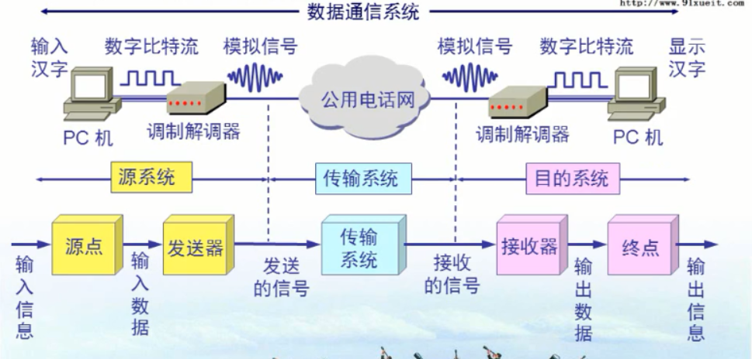

2.2 相关术语：

数据：运送消息的实体

信号：数据的电气或电磁的表现

模拟信号：代表消息的参数的取值是连续的。

指用连续变化的物理量表示的信息，其信号的幅度，频率，相位随着时间作连续变化。

数字信号：代表消息的参数的取值是离散的

码元：

在数字通信中常常用时间间隔相同的符号来表示一个二进制数字，这样的时间间隔内的信号称为码元

2.3 有关信道的几个基础概念

信道：向一个方向传送消息的媒体

单向通信(单工)：

只能有一个方向的通信而没有反方向的交互。

双向交替通信(半双工)

通信的双方都可以发送消息，但不能双方同时发送/接收

双向同时通信(全双工)

通信的双方可以同时发送和接收消息

2.4 基带信号和带通信号

基带信号：

信源发出的没有经过调制的原始电信号。其特点是频率较低，信号频谱从零频附近开始，具有低通形式。

带通信号：

吧基带信号经过载波调制后的信号，吧信号的频率范围搬移到较高的频段以便在信道中传输。

2.5 几种基本的调制方法

调幅(幅度变化)

调频(频度变化)

调相(正弦/余弦波形)

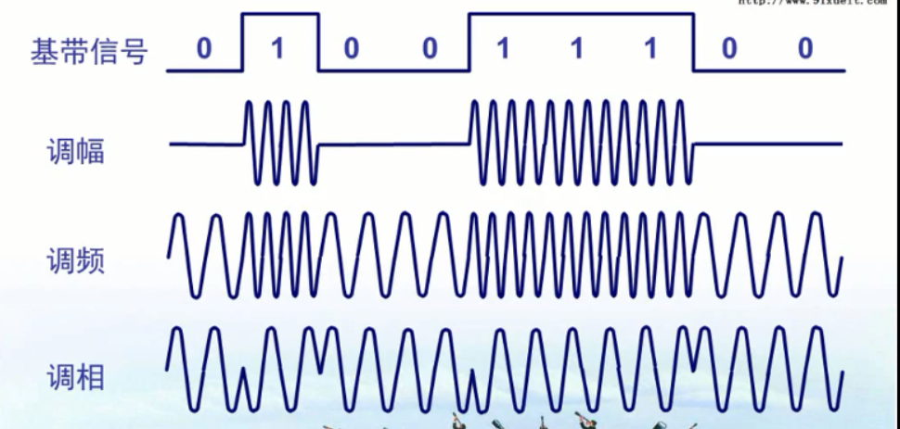

2.6 常用编码

单极性不归零码

只使用一个电压值，用高电平表示1，没有电压表示0

双极性不归零码

用正电平和负电平表示二进制数据的1和0，正负幅值相等。

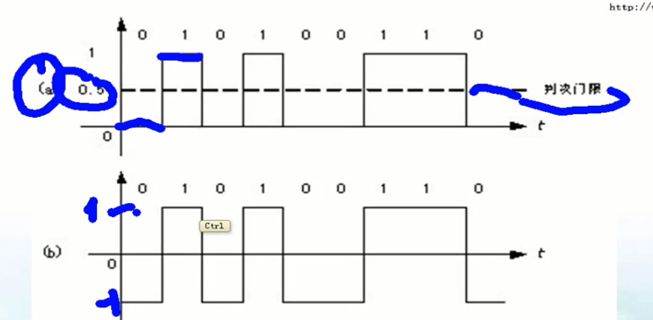

双极性归零码

正负零三个电平，信号本身携带同步信息

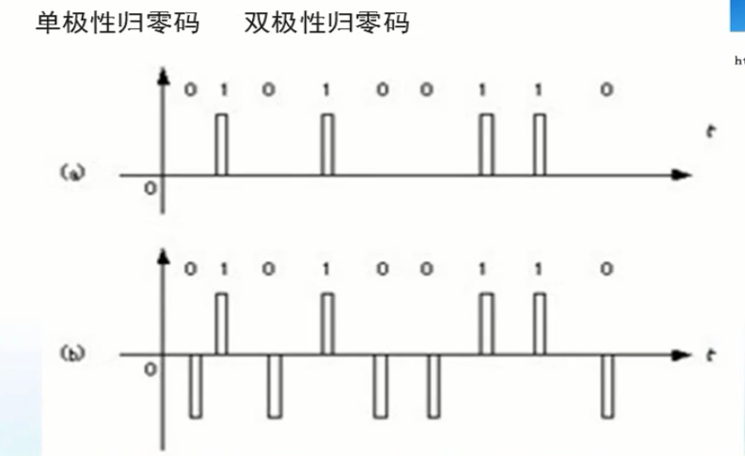

曼彻斯特编码

Bit中间信号由低到高跳变为0，由高到低跳变为1

差分曼彻斯特编码 抗干扰性强于 曼彻斯特编码

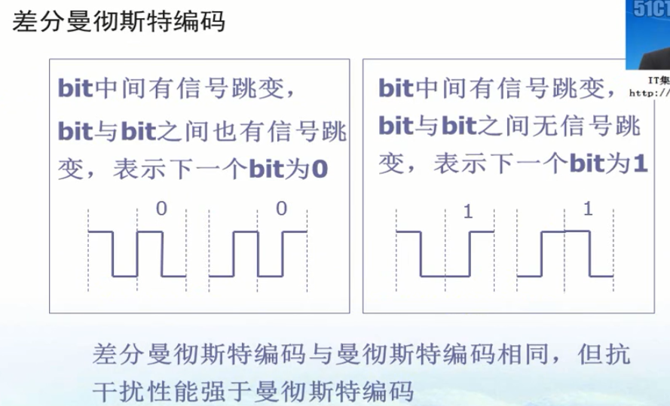

比较：

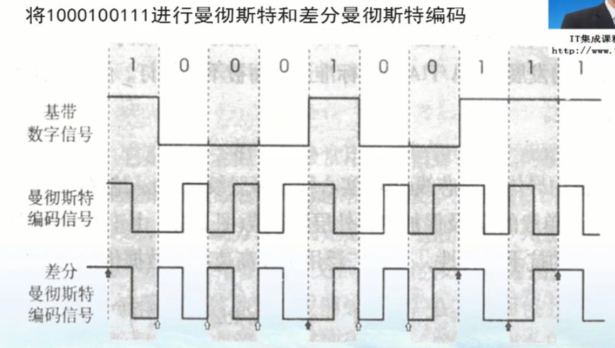

2.7 信道的极限容量

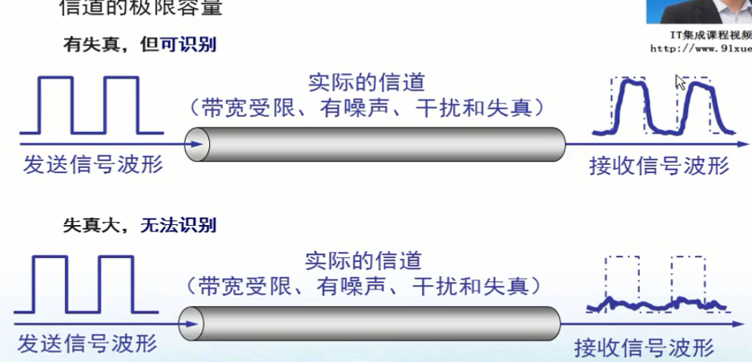

奈氏准则：

在假定的理想条件下，为了避免码间串扰，码元的传输速率的上限值。

在任何信道中，码元传输的速率是有上限的，否则就会出现码间串扰的问题，使接收端对码元的判决成为不可能。

信噪比：

香农公式：

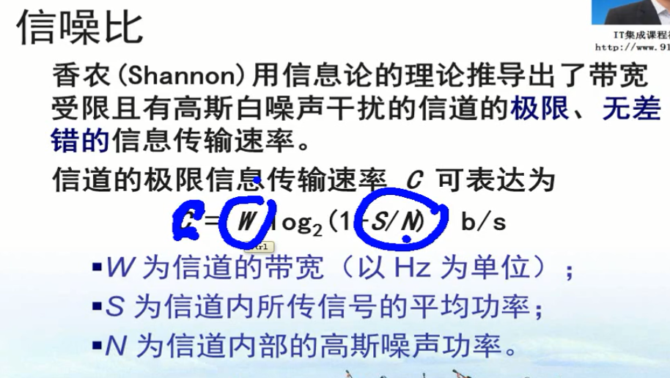

应用范围：

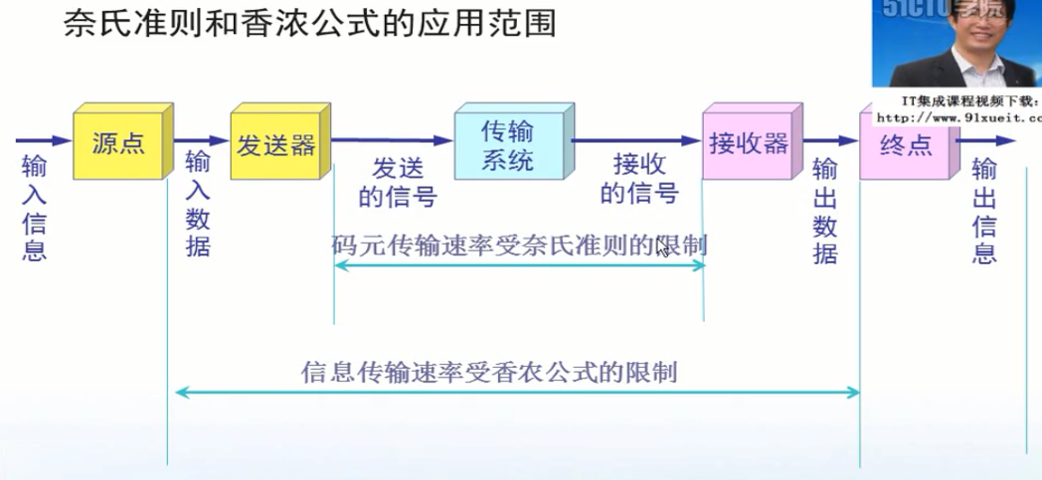

1. 物理层下面的传输媒体：

导向传输媒体：导向传输媒体中，电磁波沿着固体媒体传播。

双绞线：屏蔽双绞线STP；无屏蔽双绞线UTP

同轴电缆

光缆

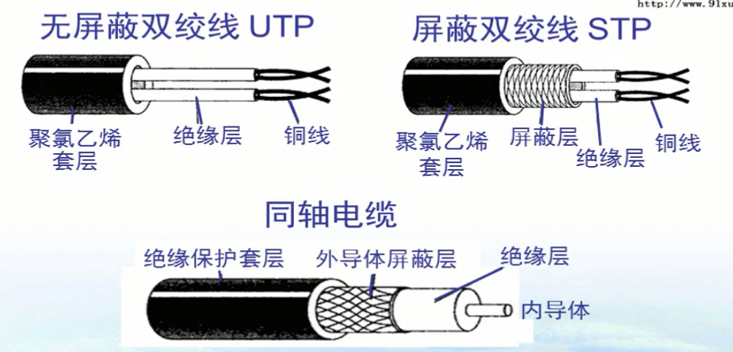

多模光纤与单模光纤

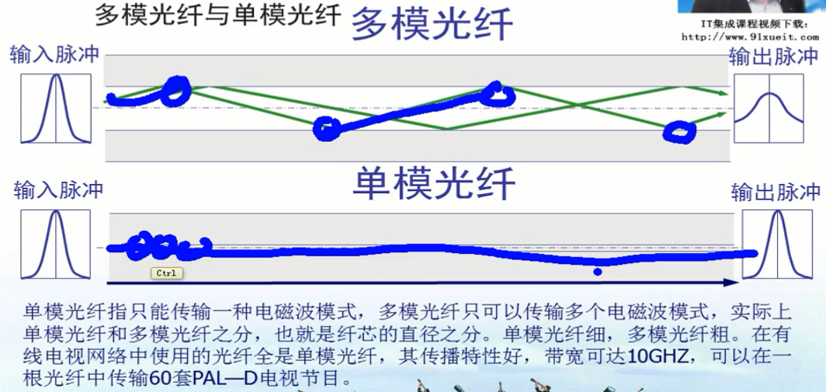

非导向传输媒体：

物理层设备：集线器

在网络中只起到信号放大和重发作用，目的是扩大网络的传输范围，而不具备信号的定向传送能力。

1. 信道复用技术
   1. 频分复用 FDM
   2. 时分复用 TDM
   3. 码分复用 CDM
2. 数字传输技术
3. 宽带接入技术

xDSL 利用频分复用

